青少年机器人技术等级考试理论综合试卷（四级）
一、单选题(共20题，每题4分，共80分)
1. | 利用光敏电阻检测周围环境光来控制LED灯的亮度，电路搭建与程序如下图所示。如果时间是从早上6点到中午12点，LED灯的亮度变化应该是（ ）。  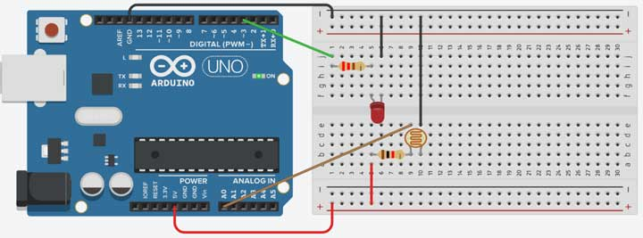
A. | 亮度降低

B. | 亮度提升

C. | 没有变化

D. | LED灯不亮

 | 试题编号：20201213173144933
 | 试题类型：单选题
 | 标准答案：B
 | 试题难度：一般
 | 试题解析：
 | 考生答案：A
 | 考生得分：0
 | 是否评分：已评分
 | 评价描述：

2. | 下列程序执行后，串口监视器输出值是（ ）。  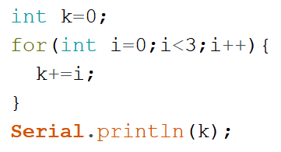
A. | 0

B. | 1

C. | 2

D. | 3

 | 试题编号：20201213173144618
 | 试题类型：单选题
 | 标准答案：D
 | 试题难度：一般
 | 试题解析：
 | 考生答案：D
 | 考生得分：4
 | 是否评分：已评分
 | 评价描述：

3. | 有关三极管的说法，正确的是（ ）。
A. | 三极管分为PNP型和NPN型

B. | 三极管是一种超导体元器件

C. | 三极管不区分极性

D. | 三极管三个引脚分别是基极，集电极，漏电极

 | 试题编号：20201213173144759
 | 试题类型：单选题
 | 标准答案：A
 | 试题难度：一般
 | 试题解析：
 | 考生答案：A
 | 考生得分：4
 | 是否评分：已评分
 | 评价描述：

4. | 使用超声波传感器探测前方障碍物，电路搭建与程序如下图所示，请问A、B、C分别为（ ）。  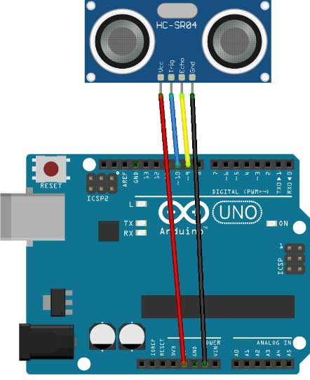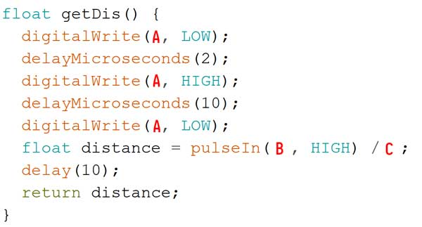
A. | 9、10、58.0

B. | 9、10、29.0

C. | 10、9、58.0

D. | 10、9、29.0

 | 试题编号：20201213173144901
 | 试题类型：单选题
 | 标准答案：C
 | 试题难度：一般
 | 试题解析：
 | 考生答案：C
 | 考生得分：4
 | 是否评分：已评分
 | 评价描述：

5. | 在编写舵机程序时，需要调用头文件，以下调用头文件程序正确的是（ ）。
A.

B.

C.

D.

 | 试题编号：20201213173144949
 | 试题类型：单选题
 | 标准答案：C
 | 试题难度：一般
 | 试题解析：
 | 考生答案：C
 | 考生得分：4
 | 是否评分：已评分
 | 评价描述：

6. | 下列选项中，不能用于标识数据类型的是（ ）。
A. | int

B. | float

C. | boolean

D. | const

 | 试题编号：20201213173144523
 | 试题类型：单选题
 | 标准答案：D
 | 试题难度：一般
 | 试题解析：
 | 考生答案：D
 | 考生得分：4
 | 是否评分：已评分
 | 评价描述：

7. | 以下选项中，对Arduino表述正确的是（ ）。
A. | Arduino仅仅指硬件的控制板

B. | Arduino来源于美国

C. | Arduino是开源平台

D. | Arduino只支持使用C语言编程

 | 试题编号：20201213173144476
 | 试题类型：单选题
 | 标准答案：C
 | 试题难度：一般
 | 试题解析：
 | 考生答案：C
 | 考生得分：4
 | 是否评分：已评分
 | 评价描述：

8. | Arduino Uno/Nano控制板，板载LED灯连接的管脚是（ ）。
A. | 13

B. | 12

C. | 1

D. | 0

 | 试题编号：20201213173144681
 | 试题类型：单选题
 | 标准答案：A
 | 试题难度：一般
 | 试题解析：
 | 考生答案：B
 | 考生得分：0
 | 是否评分：已评分
 | 评价描述：

9. | 关于下拉电阻说法错误的是（ ）。
A. | 下拉电阻需要与GND相连

B. | 下拉电阻需要与VCC相连

C. | 下拉电阻是将用电器所接管脚固定在低电平

D. | 下拉电阻是从器件输出电流

 | 试题编号：20201213173144743
 | 试题类型：单选题
 | 标准答案：B
 | 试题难度：一般
 | 试题解析：
 | 考生答案：D
 | 考生得分：0
 | 是否评分：已评分
 | 评价描述：

10. | 下列不属于算术运算符的是（ ）。
A. | -

B. | +

C. | ！

D. | /

 | 试题编号：20201213173144492
 | 试题类型：单选题
 | 标准答案：C
 | 试题难度：一般
 | 试题解析：
 | 考生答案：C
 | 考生得分：4
 | 是否评分：已评分
 | 评价描述：

11. | 执行下列程序后，串口监视器输出的内容是（ ）。  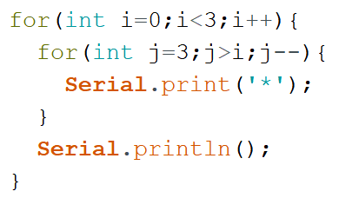
A. | 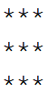

B. | 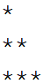

C. | 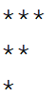

D. | 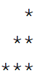

 | 试题编号：20201213173144649
 | 试题类型：单选题
 | 标准答案：C
 | 试题难度：一般
 | 试题解析：
 | 考生答案：C
 | 考生得分：4
 | 是否评分：已评分
 | 评价描述：

12. | Arduino C编程，16进制数的标识符是（ ）。
A. | 0x

B. | 0b

C. | B

D. | X

 | 试题编号：20201213173144554
 | 试题类型：单选题
 | 标准答案：A
 | 试题难度：一般
 | 试题解析：
 | 考生答案：A
 | 考生得分：4
 | 是否评分：已评分
 | 评价描述：

13. | Arduino Uno/Nano控制板，执行下列程序后，测量3号管脚的电压可能为（ ）。  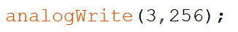
A. | 12V

B. | 5V

C. | 2.5V

D. | 0V

 | 试题编号：20201213173144823
 | 试题类型：单选题
 | 标准答案：D
 | 试题难度：一般
 | 试题解析：
 | 考生答案：B
 | 考生得分：0
 | 是否评分：已评分
 | 评价描述：

14. | 将电位器连接在A0管脚，LED灯接在3号管脚，旋动电位器，随着电位器的模拟值不断增大，LED灯出现从最亮到熄灭的过程，请问下列程序最有可能为？（ ）
A.

B.

C.

D.

 | 试题编号：20201213173144854
 | 试题类型：单选题
 | 标准答案：C
 | 试题难度：一般
 | 试题解析：
 | 考生答案：C
 | 考生得分：4
 | 是否评分：已评分
 | 评价描述：

15. | 下列用于机器人感知外部信息的是（ ）。
A. | 执行器

B. | 传感器

C. | 控制器

D. | 结构体

 | 试题编号：20201213173144381
 | 试题类型：单选题
 | 标准答案：B
 | 试题难度：一般
 | 试题解析：
 | 考生答案：B
 | 考生得分：4
 | 是否评分：已评分
 | 评价描述：

16. | 使用Arduino控制板制作一个监控天气温度的项目，可以把记录的数据储存在控制板的（ ）。
A. | SRAM

B. | Flash

C. | CPU

D. | EEPROM

 | 试题编号：20201213173144790
 | 试题类型：单选题
 | 标准答案：D
 | 试题难度：一般
 | 试题解析：
 | 考生答案：C
 | 考生得分：0
 | 是否评分：已评分
 | 评价描述：

17. | 执行下列程序后，串口监视器输出的值可能是（ ）。  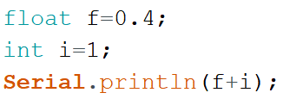
A. | 1

B. | 1.40

C. | 0.4

D. | 0

 | 试题编号：20201213173144585
 | 试题类型：单选题
 | 标准答案：B
 | 试题难度：一般
 | 试题解析：
 | 考生答案：B
 | 考生得分：4
 | 是否评分：已评分
 | 评价描述：

18. | Arduino Uno/Nano控制板使用的编程语言的是（ ）。
A. | Python

B. | C

C. | Java

D. | PHP

 | 试题编号：20201213173144413
 | 试题类型：单选题
 | 标准答案：B
 | 试题难度：一般
 | 试题解析：
 | 考生答案：B
 | 考生得分：4
 | 是否评分：已评分
 | 评价描述：

19. | 下列选项中，不属于自律型机器人要素的是（ ）。
A. | 感知

B. | 智能

C. | 动作与结构

D. | 色彩

 | 试题编号：20201213173144445
 | 试题类型：单选题
 | 标准答案：D
 | 试题难度：一般
 | 试题解析：
 | 考生答案：D
 | 考生得分：4
 | 是否评分：已评分
 | 评价描述：

20. | Arduino控制板的处理器被称为（ ）。
A. | CPU

B. | MCU

C. | SRAM

D. | USB

 | 试题编号：20201213173144712
 | 试题类型：单选题
 | 标准答案：B
 | 试题难度：一般
 | 试题解析：
 | 考生答案：A
 | 考生得分：0
 | 是否评分：已评分
 | 评价描述：
二、多选题(共5题，每题2分，共10分)
21. | 下列关于LED表述错误的是（ ）。
A. | 它有三个脚针，分为PNP型和NPN型

B. | 不区分极性

C. | 它属于导体元器件

D. | 它只可以单向导通

 | 试题编号：20201213173145107
 | 试题类型：多选题
 | 标准答案：A|B|C
 | 试题难度：一般
 | 试题解析：
 | 考生答案：B|A
 | 考生得分：0
 | 是否评分：已评分
 | 评价描述：

22. | Arduino控制板的MCU（微控制器）集成了下列哪些功能？（ ）
A. | CPU

B. | Flash

C. | SDRAM

D. | I/O

 | 试题编号：20201213173145013
 | 试题类型：多选题
 | 标准答案：A|B|C|D
 | 试题难度：一般
 | 试题解析：
 | 考生答案：D|A
 | 考生得分：0
 | 是否评分：已评分
 | 评价描述：

23. | 下列变量声名语句中，正确的是（ ）。
A. | char c;

B. | float f4;

C. | bool B;

D. | int if;

 | 试题编号：20201213173145045
 | 试题类型：多选题
 | 标准答案：A|B|C
 | 试题难度：一般
 | 试题解析：
 | 考生答案：A|B|C
 | 考生得分：2
 | 是否评分：已评分
 | 评价描述：

24. | 下列传感器返回模拟量的是（ ）。
A. | 按键模块

B. | 温度模块

C. | 电位器模块

D. | 光敏电阻模块

 | 试题编号：20201213173144980
 | 试题类型：多选题
 | 标准答案：B|C|D
 | 试题难度：一般
 | 试题解析：
 | 考生答案：D|C|B
 | 考生得分：2
 | 是否评分：已评分
 | 评价描述：

25. | 下列选项中，关于Arduino控制板描述不正确的是（ ）。
A. | Arduino控制板仅支持使用C语言编程

B. | Arduino控制板不属于开源硬件设备

C. | Arduino控制板没有任何储存单元

D. | 断电后，Arduino控制板内存中的数据会丢失

 | 试题编号：20201213173145076
 | 试题类型：多选题
 | 标准答案：A|B|C
 | 试题难度：一般
 | 试题解析：
 | 考生答案：D|B|A|C
 | 考生得分：0
 | 是否评分：已评分
 | 评价描述：
三、判断题(共5题，每题2分，共10分)
26. | Arduino Uno/Nano控制板不能输出3.3V电压。
  正确 | 错误
 | 试题编号：20201213173145218
 | 试题类型：判断题
 | 标准答案：错误
 | 试题难度：一般
 | 试题解析：
 | 考生答案：错误
 | 考生得分：2
 | 是否评分：已评分
 | 评价描述：

27. | C语言中，系统关键字while用于循环结构。
  正确 | 错误
 | 试题编号：20201213173145154
 | 试题类型：判断题
 | 标准答案：正确
 | 试题难度：一般
 | 试题解析：
 | 考生答案：正确
 | 考生得分：2
 | 是否评分：已评分
 | 评价描述：

28. | 三极管分为PNP型和NPN型。
  正确 | 错误
 | 试题编号：20201213173145185
 | 试题类型：判断题
 | 标准答案：正确
 | 试题难度：一般
 | 试题解析：
 | 考生答案：正确
 | 考生得分：2
 | 是否评分：已评分
 | 评价描述：

29. | Arduino Uno/Nano控制板中支持PWM的管脚为：3、5、6、9、10、11、12。
  正确 | 错误
 | 试题编号：20201213173145250
 | 试题类型：判断题
 | 标准答案：错误
 | 试题难度：一般
 | 试题解析：
 | 考生答案：错误
 | 考生得分：2
 | 是否评分：已评分
 | 评价描述：

30. | 0xFF28G2是一个16进制数据。
  正确 | 错误
 | 试题编号：20201213173145138
 | 试题类型：判断题
 | 标准答案：错误
 | 试题难度：一般
 | 试题解析：
 | 考生答案：正确
 | 考生得分：0
 | 是否评分：已评分
 | 评价描述：

